In

Чаще всего (но не всегда) in переводится как «в». Используем этот предлог, чтобы показать, что объект находится внутри чего-то, в ограниченном пространстве. Вот несколько случаев употребления:

— с помещениями и замкнутыми пространствами — например, если речь о машине: «I left my phone in the car yesterday» («Я оставила свой телефон в машине вчера);

— с разной местностью и природными объектами — например, лесами и парками: «I was walking in the forest and saw a deer!» («Я гуляла в лесу и видела оленя!»);

— с городами, странами и континентами (у них ведь тоже есть границы): «They have been living in Turkey for the last six months» («Последние полгода они живут в Турции»);

— с объектами, внутри которых тоже может что-то находиться: «I love finding money in my winter jacket pockets» («Обожаю находить деньги в карманах зимних курток»);

— со сторонами света (даже если хочется поставить предлог «на», как в русском языке): «Our city is located in the west of the country» («Наш город находится на западе страны»);

— с водоемами, если речь о купании: «He dreams of swimming with dolphins in the ocean» («Он мечтает поплавать в океане с дельфинами»);

In the picture / in the photo, in the street, in the sky

On

Этот предлог близок к нашему «на».
Используем его, если речь о вершине или поверхности — горизонтальной или вертикальной. Например: «A vase of fresh flowers is always on her table» («У нее на столе всегда стоит ваза с живыми цветами»); «I have posters of my favorite bands on the walls. I have been collecting them since I was a child» («У меня на стенах висят постеры моих любимых групп. Я собираю их еще с детства»).

Вот еще несколько случаев, когда используем предлог on:

— с этажами: «My hotel room is on the 20th floor. The view of the city is magnificent!» («Мой гостиничный номер находится на 20-м этаже. Из него открывается невероятный вид на город!»);

— с объектами, расположенными вдоль чего-то (дороги, побережья): «You should visit the restaurant on the coast. They have so delicious breakfasts!» («Обязательно сходи в ресторан на побережье. У них такие вкусные завтраки!»).

At

Используем, когда говорим о конкретных местах. Или о местах, в которых мы находимся с понятной целью. Например:

— с конкретными точками на карте: «I have been waiting for a train at the station» («Я ждал поезд на станции»);

— с объектами, которые находятся возле чего-то: «Your shoes are at the door» («Твоя обувь — возле двери»);
— с мероприятиями: «I will be the most beautiful person at this wedding, except for the bride» («Я буду самой красивой на этой свадьбе, за исключением невесты»);

— с местами работы, когда мы хотим указать именно на род деятельности: «Of course, I would like to get a position at Google» («Конечно, я бы хотела получить должность в Google»).

Above и over – над

Если объект находится или движется над другим объектом и даже соприкасается с ним, лучше подойдет over. Если объект выше по уровню, используйте above.

Above

Mary’s portrait hung above her bed. — Портрет Мэри висел над ее кроватью.

Over

Jack put on a T-shirt over his jacket. This is so weird! — Джек надел футболку поверх пиджака. Это так странно!

Below и under – под

Если один объект находится под другим, то, нам нужен предлог under. А если что-то находится ниже по уровню, используйте below.

Below

The church is located 700 metres below the top of the mountain. — Церковь находится на 700 метров ниже вершины горы.

Under

I have put my money under the bed. — Я положил деньги под кровать.

Between и among – между

используем between, когда говорим о положении между двумя объектами. А вот если говорим про большее количество, лучше подойдет among.

Between

We met between two metro stations. — Мы встретились между двумя станциями метро.

Among

There were many statues among the exhibits of the museum. — Среди экспонатов музея было много статуй.

Next to, by, beside, near - Все эти предлоги переводятся как «рядом», «возле».
Например: «The bakery is next to the pharmacy» («Булочная находится по соседству с аптекой»); «Our friends live near the station, so we stayed with them» («Наши друзья живут недалеко от вокзала, поэтому мы остановились у них»).

In front of , opposite – напротив

Behind – за

Inside – внутри, outside – снаружи

(Информация взята с сайта Skyeng.ru)

Вставьте предлог места on / at / in (упражнения с сайта infourok.ru)
The vase is ___ the table.
I’m ___ my room.
There’s a girl standing ___ the window.
The dog is sleeping ___ the sofa.
He likes skiing ___ the forest.
My parents are ____ the concert now.
Did you put the map ____ the bag?
Meet me ____ the corner at noon.
There are many flowers ____ the garden.
Swimming ___ the pool is relaxing.
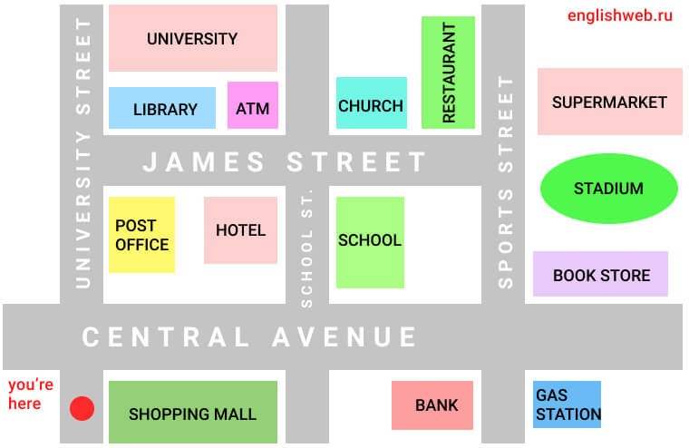
Выберите подходящий предлог и переведите текст.
I can see a boy … (in/on/at) the picture. The boy is sitting … (on/at/in front of) the table. His feet are … (in/on/at) the floor … (at/under/beside) the table. He is sitting … (in/on/at) the chair. There is another chair … (under/opposite/above) the boy. The bookcase is … (in/on/at) the right. The boy is holding a pen … (on/at/in) his hand. There is a laptop, a phone and a book … (between/on/at) the table.

Выберите верный вариант предлога.
1. The bedroom is … (in/next to/on) the bathroom … (in/next to/on) the second floor.
2. The basement is … (in front of/under/above) the house.
3. The mirror is … (under/above/in) the washing-machine.
4. The table is … (in/on/between) the dining-room.
5. The sofa is … (above/inside/near) the window.
6. Julia is … (in/at/inside) school now.
7. I stayed … (in/at/near) home last weekend.
8. My car is … (inside/outside/between) the house and the shop.
9. The models are … (opposite/inside/between) the camera.
10. The paintings are … (on/inside/outside) the gallery.
Вставьте подходящий предлог места.
- There's a strange woman standing ____ a tree. (под)
- There's a motorbike ____ the car (перед) and a bicycle ____ it (позади), so the car is _____ the yellow motorbike and the bicycle.
- There's a bus waiting ___ a bus stop.
- There's a briefcase____ the desk. (под)
- Can you see a camera ____ the drawer?
- There's a large picture _____ the wall.
- There are two bedrooms ____ the flat.
- Santa Monica is ____Southern California.
- I've got a poster of Kevin Costner_____my wall.
- Heidelberg is____the River Neckar.

Вставьте подходящий предлог места.
- There's nobody waiting____the bus stop.
- Meet me____the bus station.
- I often have a coffee____the Calypso Cafe.
- I'm a student___Brighton College.
- Molly is___work at the moment.
- He saw a nest ... the tree.
- How many misprints are there ... this book?
- Don’t sit ... the window.
- What subjects do you study ... school?

Вставьте предлог IN, AT или ON.
1. There is a nice picture on… the wall.
2. She never keeps her money in… her bag.
3. Don’t sit on… the ground.
4. Can you see something strange in… the water?
5. I think her flat is on… the third floor of that building.
6. Who is the boy in… that photo?
7. The car was parked at… the corner of the street.
8. The children are playing in… the garden.
9. My friend spent his holiday in… a small village in… the mountains.
10. The night is very dark. There are no stars in… the sky.
Вставьте предлог IN, AT или ON.
1. Let’s meet … the entrance to the supermarket.
2. Our dog likes swimming … the river.
3. She waited for him… the bus stop … the corner of Green Street and Long Street.
4. There is nobody … the building.
5. I left my bag … the chair … the corner of the room.
6. When we were … Spain, we stayed … a hotel.
7. We live … Market street.
8. … the middle of the room there are three small boxes.
9. We met … a conference last Thursday.
10. He sat down … the chair.

